Лекция по курсу Психолого-педагогическое сопровождение развивающих образовательных программ

16.11.2020

Тема: ТЕОРИЯ РАЗВИВАЮЩЕГО ОБУЧЕНИЯ Л. М. ФРИДМАНА
Теория развивающего обучения л. М. Фридмана – дидактическая система, направленная на воспитание всесторонне развитой и социально зрелой личности в процесс в процессе учебного взаимодействия.
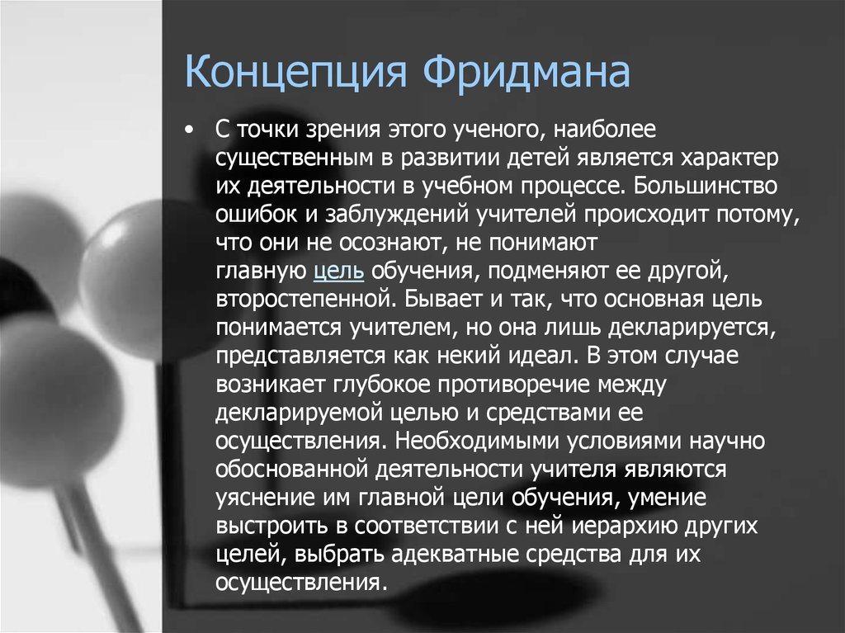
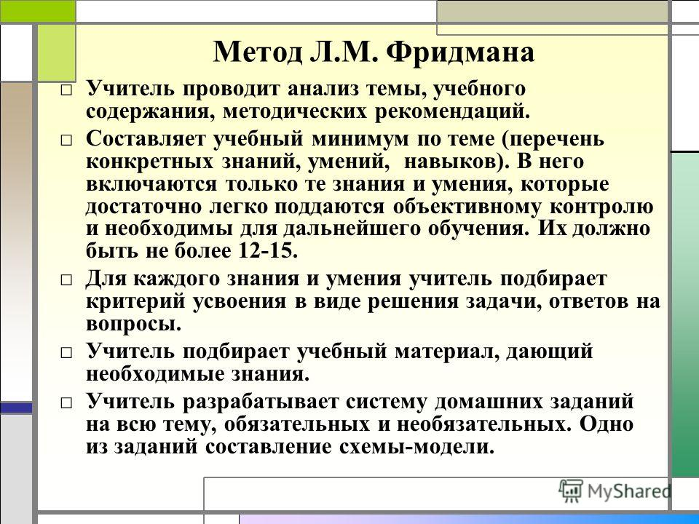

Принципы обучения
Принцип самостоятельности учащихся в учебном процессе предполагает его
ориентацию таким образом, чтобы они принимали непосредственное участие в целеполагании своей деятельности, а цели обучения, задаваемые извне, становились бы их собственными, личными целями.
Принцип самоорганизации характеризует операциональную сторону учебного процесса. Исходя из этого принципа, учитель не учит, а помогает учиться. Он демонстрирует учащимся необходимость усвоения навыков рационального
учения, самостоятельного выполнения не только учебно-тренировочных, но и
продуктивных действий.
Принцип развития, определяет ряд требований к организации учебного процесса:
- учитывать возрастные и индивидуально-типологические особенности учащихся;
- развивать у них потребность в преодолении посильных трудностей, в овладении новыми способами действий, умениями, навыками;
- ориентироваться на зону ближайшего развития; направлять учебный процесс на формирование социальной зрелости каждого ученика.
Принцип коллективизма устанавливает, что центральной, ведущей формой
организации учебного процесса является коллективная (групповая, парная)
форма.
Принцип ролевого участия предполагает равномерное и добровольное распределение ролей между учащимися класса. Один и тот же ученик должен выступить и в роли ответственного, и подчинённого.
Принцип ответственности участников учебного процесса важен с точки зрения развития социально зрелой личности.
Принцип психологического обеспечения предполагает эмоциональное удовлетворение каждого ученика и тем самым развитие мотивации учения.
Важное место в теории л. М. Фридмана отводится контрольно-оценочной деятельности как учителя, так и учащихся.
Требования к контрольно-оценочной деятельности:
1. Текущую контрольно-оценочную деятельность должны выполнять сами учащиеся уже в начальной школе. Участие учителя состоит в обучении школьников рациональным методам и приемам этой деятельности, в формировании у них правильных и разумных эталонов контроля, нормативных критериев оценки, способов корректировки своей учебной деятельности, потребности и привычки самоконтроля и самооценки.
2. Итоговый контроль и оценка знаний учащихся по каждой теме проводятся
учителем при активном участии школьников. Он связан с обобщением пройденного материала, с коллективным обсуждением результатов текущей контрольно-оценочной деятельности учащихся.
3. Учет результатов текущего и итогового контроля и оценка работы учащихся ведутся самими учащимися. Задача учителя состоит в осуществлении систематического диагностического контроля за формированием у школьников учебных умений и психических процессов, развитием их способностей, интересов и склонностей, социальным становлением и образованием у них значимых личностных качеств.

Задание
- Л.М. Фридман выделяет два основных пути формирования у учащихся нужной мотивации. Дополните лекционный материал характеристикой этих путей.

